Используем представление для скрытия столбцов. Следующая команда будет содержать только имена и фамилии поставщиков.

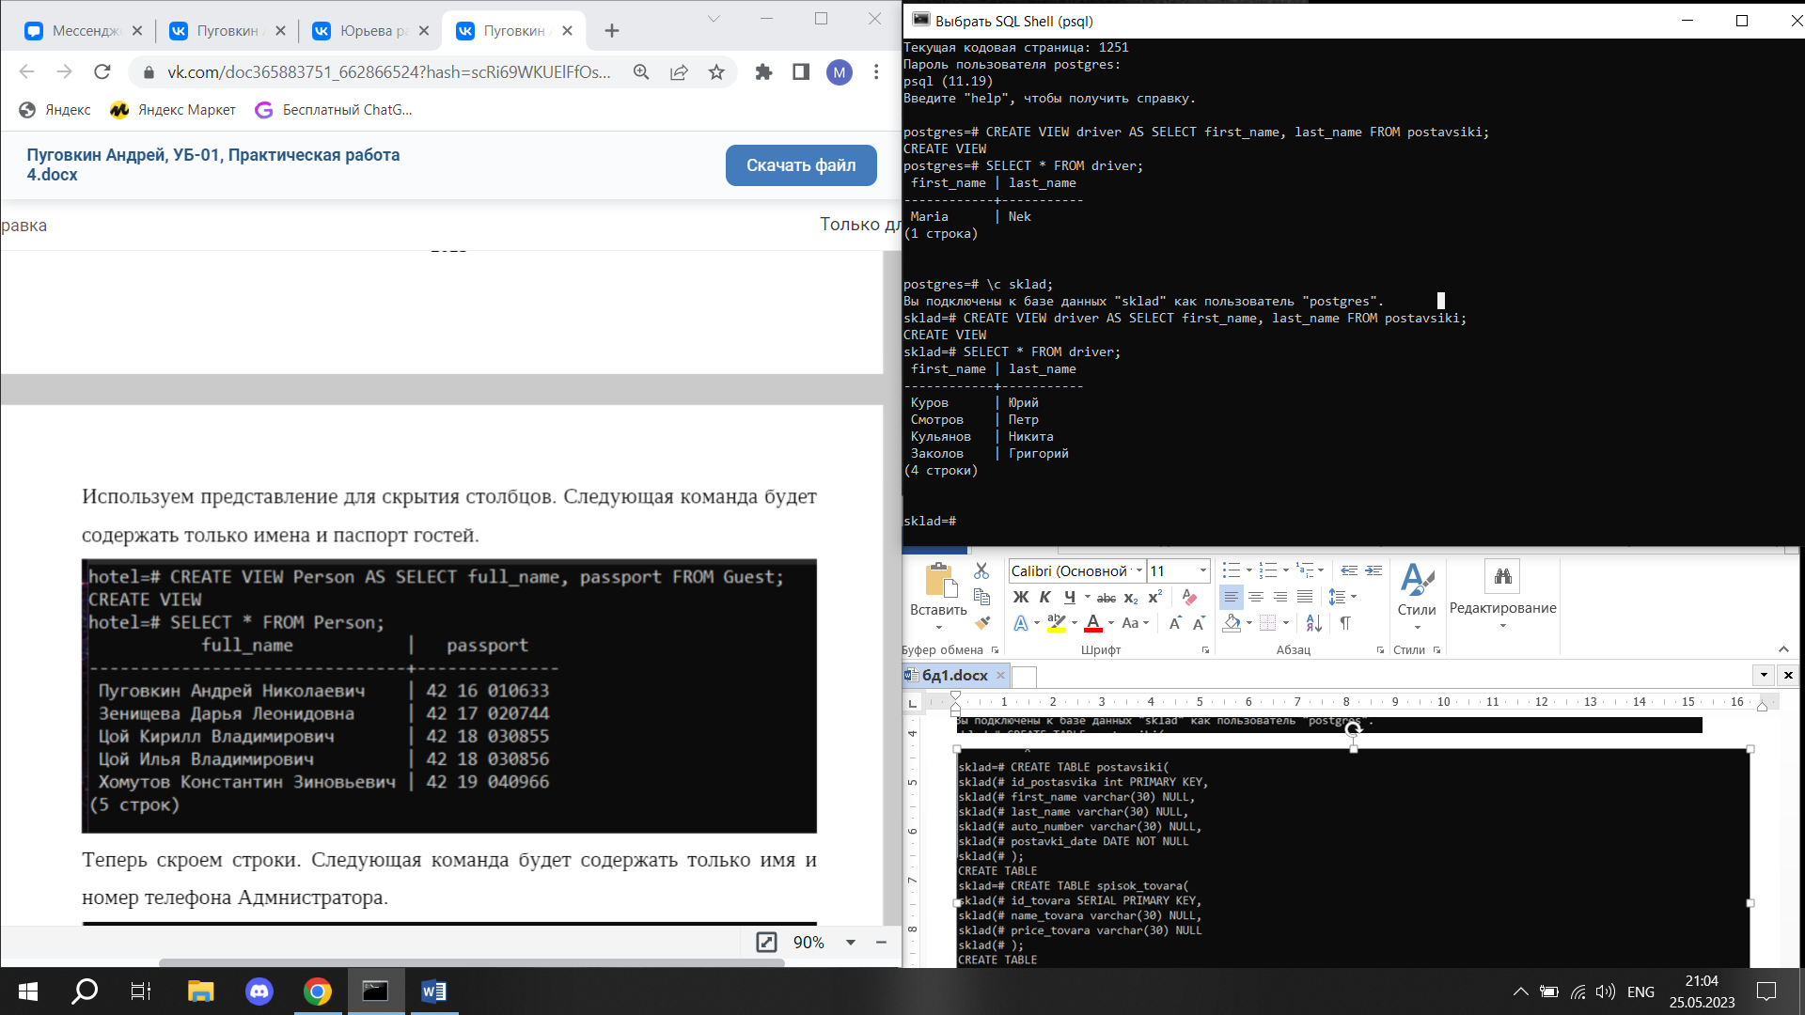

Теперь скроем строки. Следующая команда будет содержать только id и цену риса

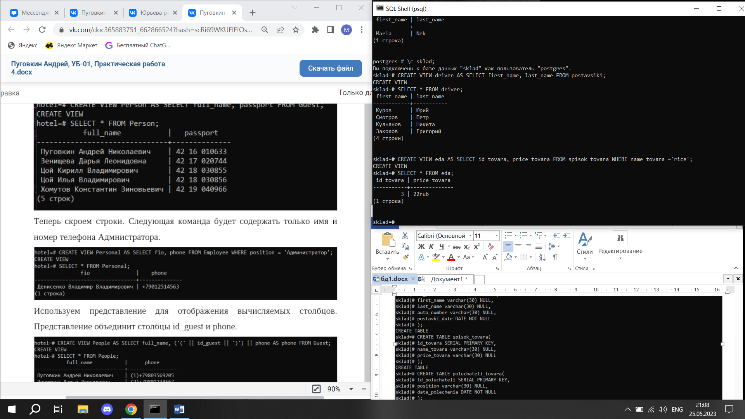

Используем представление для отображения вычисляемых столбцов. Представление объединит столбцы id_postasvika и auto_number

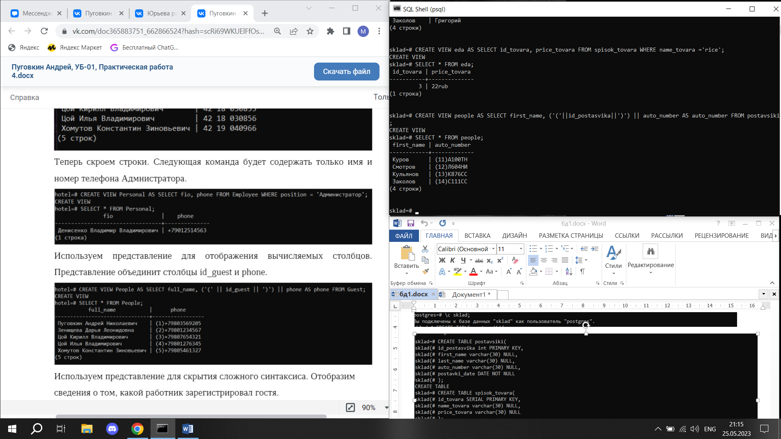

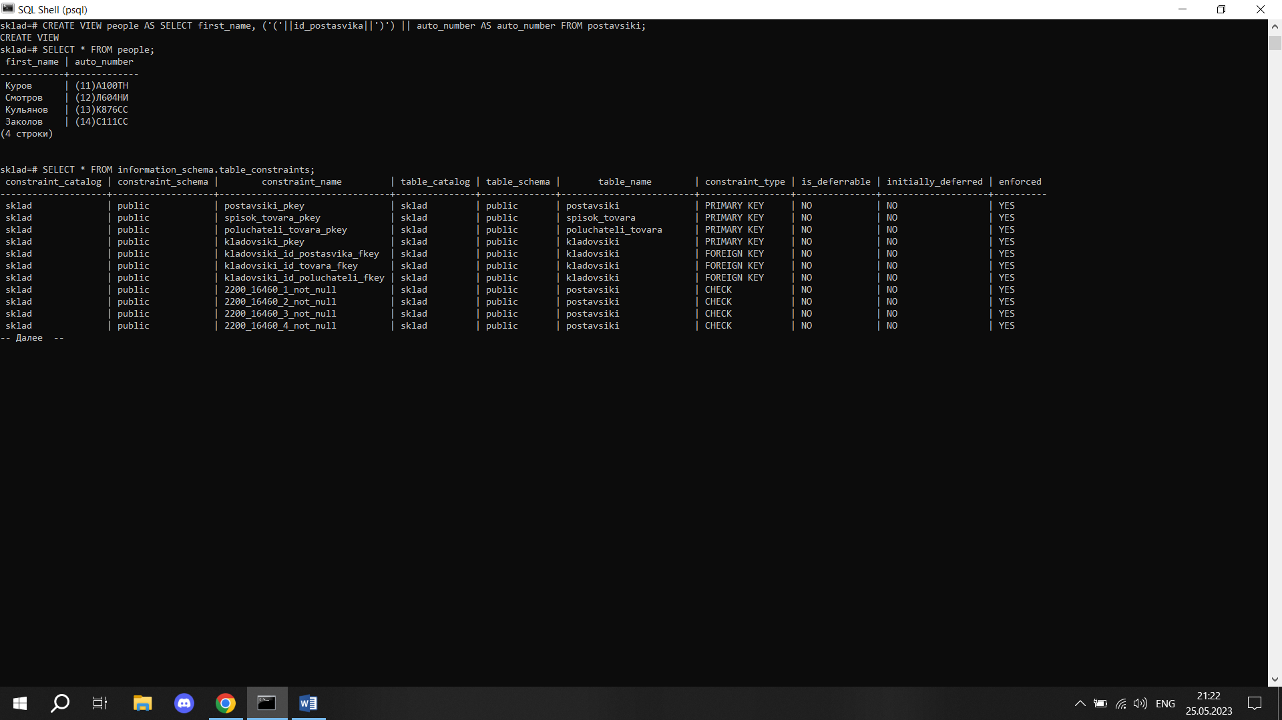Получим список ограничений.

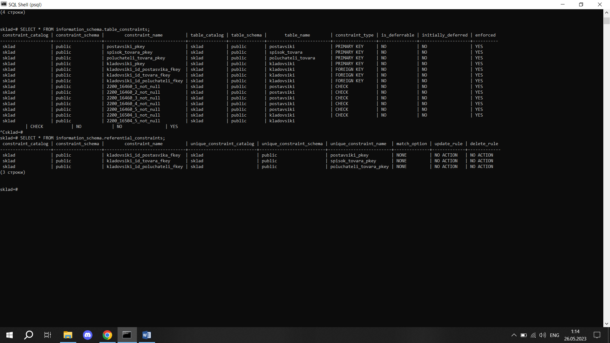Получим список внешних ключей.

Получим список хранимых процедур.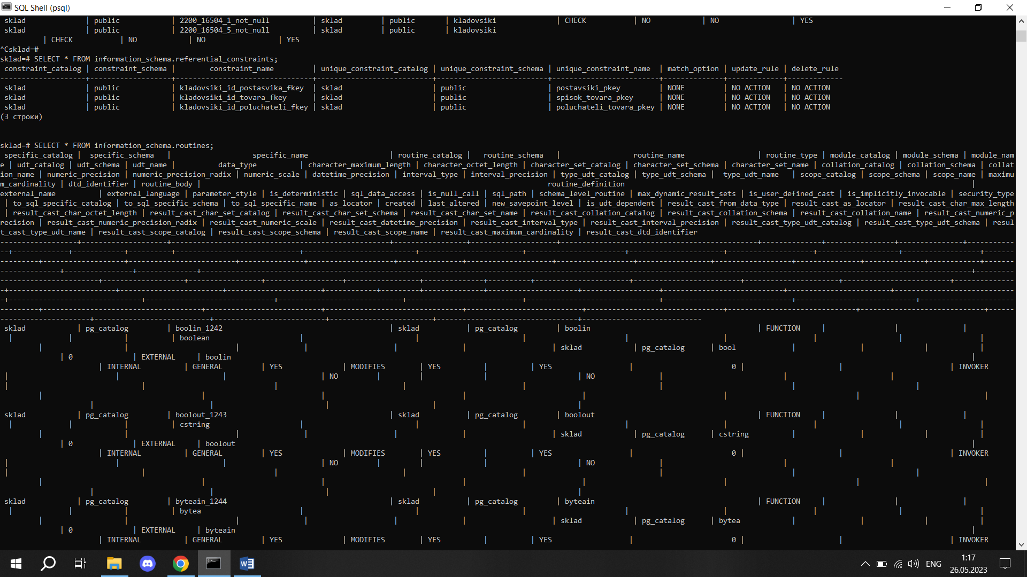

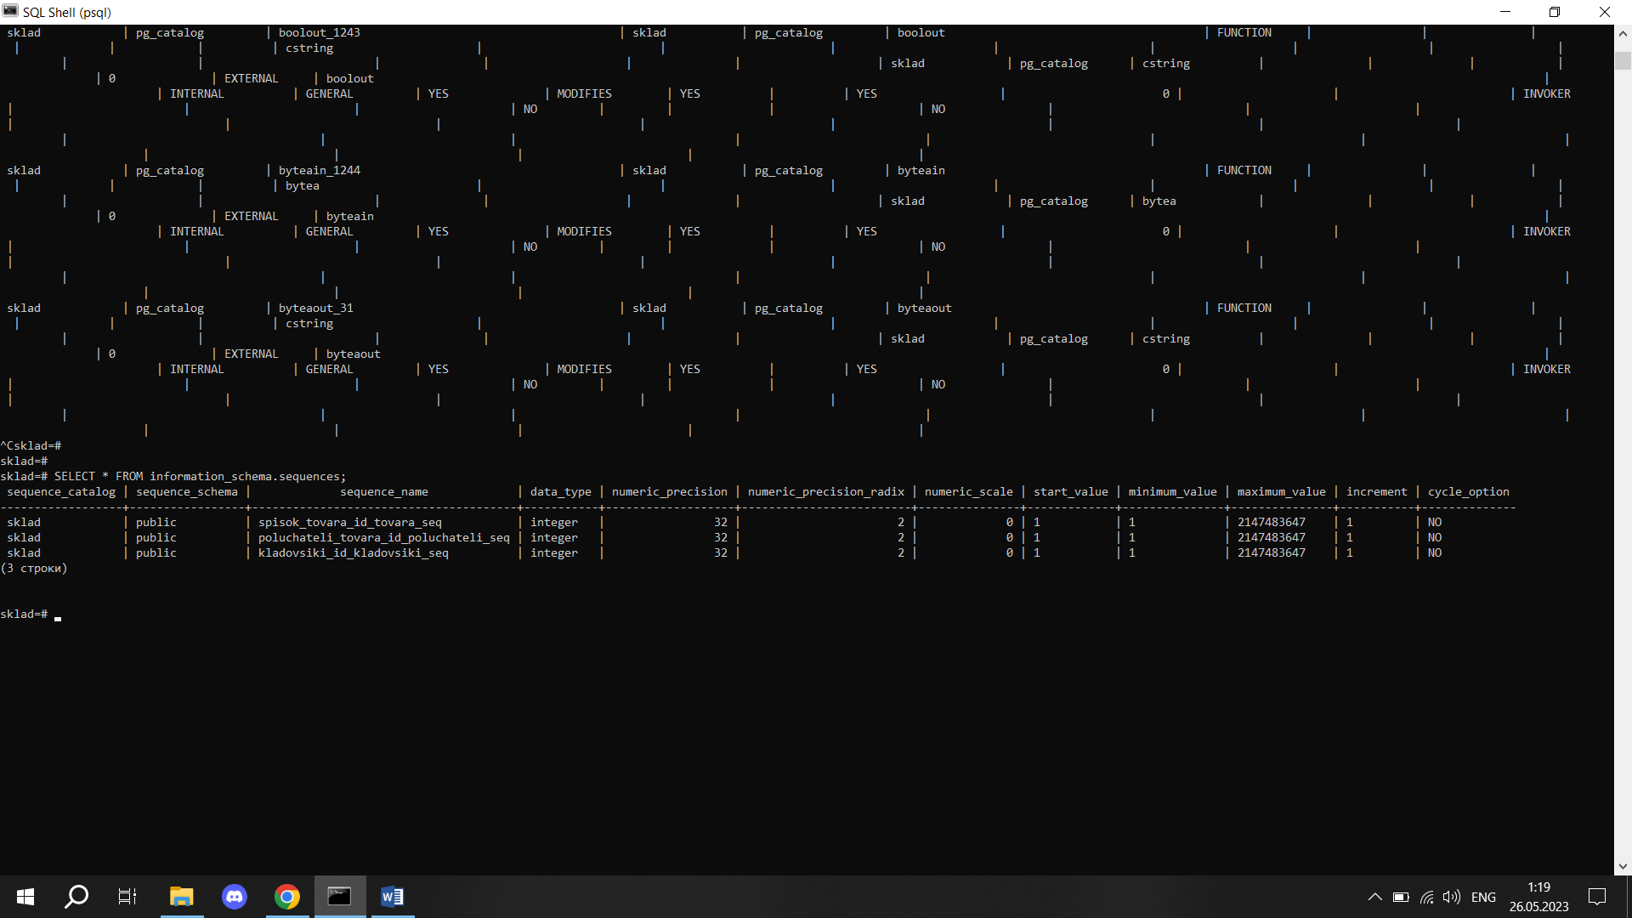Получим список последовательностей.

Получим список таблиц.

